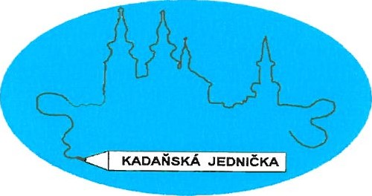

ZÁKLADNÍ ŠKOLA KADAŇ, ul. ŠKOLNÍ 1479 okr. Chomutov

GHC INVEST, s.r.o.

Korunovační 6

170 OO Praha 7

V Kadani 1.11.2016

Objednávka č. 121/2016

Objednáváme u Vás pro školní bazén:

Meřící a regulační desku pro veřejné bazény dle zaslané nabídky ze dne 27.10.2016

Platba fakturou.

Děkujeme

Růžena Skuhrovcová

ekonomka školy ul. Školní 1479 Kadaň

Dodací a fakturační adresa:

Základní škola Kadaň, ul.Školní 1479, okr.Chomutov ul.Šk01ní 1479 432 01 Kadaň

č.účtu: 7430441/0100 KB, a.s. Kadaň IČO: 46789979

č.tel. 474 335 121, 607 923 590, FAX: 474 335 122

Cenová nabídka desky MaR GHC Invest „s.r.o.

V Praze dne:27.10.2016

Nabídka měřící a regulační desky pro veřejné bazény.

|  |  |
| --- | --- |
| Odběratel: | Dodavatel: |
| Základní škola Kadaň | GHC Invest, s.r.o. |
| školní ul. 1479 | Korunovační 6 |
| 432 01 Kadaň | 170 OO Praha 7 |

Požadavky:

Vnitřní bazén - deska pro automatické MaR a dávkování chemikálií

* měření - teplota, Cl, pH, Redox
* dávkování kontinuální - desinfekce, úprava pH

Nabídka a specifikace:

Měřící a regulační deska EASYPOOL SMART CPRTOI komplet pro bazény používající desinfekci - chlornan sodný, regulaci a dávkování chlornanu sodného, pH korekce a vločkovače

Zařízení pro MaR obsahuje:

* kompletní rozvod měřené vody uvnitř desky, uzavírací kohouty na přítoku a odtoku měřící vody,
* amperometrickou měřící buňku CS 120 s platina-měď
* 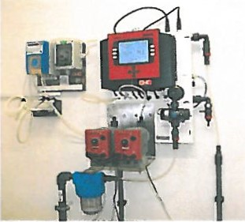elektrody pro měření pH a Redox potenciálu, teplotní senzor Pt100,
* vícekanálovou měřící a regulační jednotku TOPAX DX s možností dálkového přenosu dat,
* čidlo nedostatku vody, ventil na nastavení průtoku,
* kohout pro odběr vzorků, předfiltr na měřící vodu,
* 2x magnetické membránové dávkovací čerpadlo MAGDOS LD4

(5,2 1/h) pro dávkování desinfekce a pH korekce včetně sání typu SA,

* 5 m tlakové hadice a vstřikovací místa typu SKD,
* držák na zeď, kalibrační roztoky, 10 m přívodní hadice d 6/8. Kat. číslo: 40100011

Provozní rozsah: teplota 5 ... 400, tlak 0,2 ... 3 bary

Průtok měřící vody: 45 Ilh

|  |  |
| --- | --- |
| Deska MaR | 133 650,00 Kč |
| Indukční průtokoměr Flonet DN 80 | 23 710,00 Kč |

Doprava,montáž 5 700,00 Kč 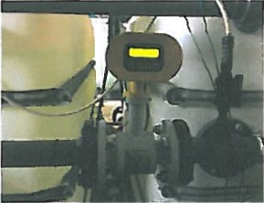

|  |  |
| --- | --- |
| Cena: |  |
| Celková nabídková cena bez DPH: | 163 060,OO Kč |
| DPH: | 34 242,60 Kč |
| Celková nabídková cena včetně DPH: | 197 302,60 Kč |

Cenová nabídka desky MaR GHC Invest ,s.r.o.

Doba dodání 2-4 týdny od objednání.

Objednávky:

obchodní poradce pro Čechy - mobil: 731 570 282 sklad a distribuce Kralupy n. Vlt.: tel.: 315 704 591, fax: 315 704 592, e-mail: kralupy@ghcinvest.cz